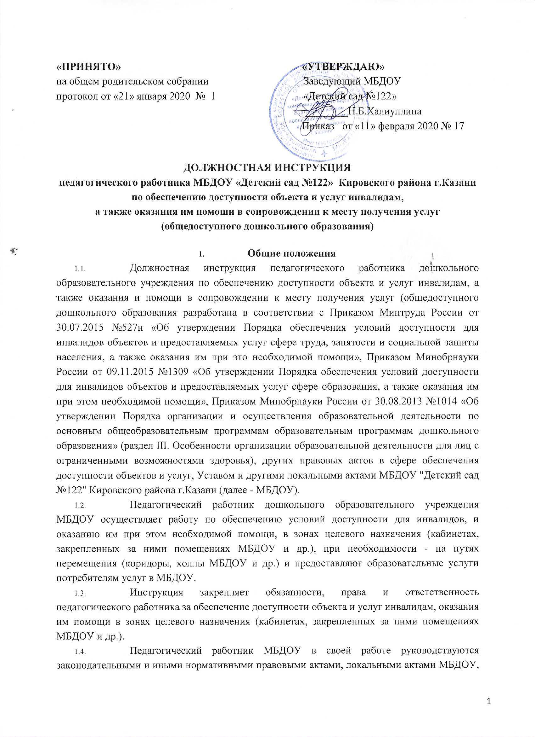

регламентирующими вопросы обеспечения доступности для инвалидов и предоставляемых услуг, распоряжениями руководителя и ответственных должностных лиц за организацию работы по обеспечению доступности объекта и услуг инвалидам, а также оказания им помощи, настоящей Инструкцией.
- Обязанности педагогического работника по обеспечению доступности объекта и услуг инвалидам, а также оказания им помощи.
  - Обеспечивать исполнение организационно-распорядительных, иных локальны документов МБДОУ по вопросам доступности объектов и предоставляемых услуг для инвалидов (оказанием им необходимой помощи).
  - Оказывать инвалидам помощь, необходимую для получения в доступной для них форме (с учетом стойких нарушений функций организма инвалидов) информацию о правила предоставления услуги (услуг), в том числе об оформлении необходимых для получения услуг (услуг) документов, о совершении ими других необходимых для этого действий.
  - Готовить информацию, объявления, инструкции о графике работы специалиста (кабинета) и размещать их на информационном стенде, других информационных устройствах МБДОУ, с учетом требований доступности для инвалидов.
  - Предоставлять инвалидам бесплатно информацию в доступной форме (с учетом стойких расстройств функций организма) об их правах и обязанностях, видах предоставляемых услуг сроках, порядке и условиях доступности их предоставления в МБДОУ, а также об оформление необходимых для получения услуг документов, о совершении других необходимых для получения услуг действий (с оказанием им при этом необходимой помощи).
  - Оказывать необходимую помощь инвалидам при предоставлении услуги, при перемещении в пределах места оказания услуги (кабинета, помещения МБДОУ), в том числе в одевании/раздевании, пользовании имеющимся в помещении (кабинете) оборудованием с вспомогательными устройствами.
  - Принимать при подготовке и проведении культурно-досуговых мероприятий ОО меры по обеспечению участия в них инвалидов, составлять программы, маршруты передвижения, с учетом требований доступности для инвалидов.
  - Составлять заявки (требования) на оснащение помещения (кабинета) ОО необходимым оборудованием, включая вспомогательные (адаптивные) устройства, а также средства информирования, в том числе дублирования звуковой и зрительной информации, а также надписей, знаков и иной текстовой и графической информации знаками, и на контрастном фоне, в целях повышения уровня доступности и условий для предоставления услуг с учетом потребностей инвалидов.
  - Привлекать вспомогательный персонал для сопровождения к месту предоставления услуги и обратно, а также оказания иной помощи инвалиду при перемещении по объекту.
  - Проходить инструктаж и проверку знаний и умений по вопросам обеспечения доступности для инвалидов объектов и услуг.
3.0. Участвовать в организации работы по осуществлению оценки соответствия уровня доступности для инвалидов объектов и услуг с использованием показателей доступности для инвалидов объектов и предоставляемых услуг в сфере образования.
- Обязанности педагога ОО по обеспечению доступности объекта и услуг инвалидам, а также оказания им помощи:
- Участвовать в разработке методических и инструктивных документов для персонала, в проведении инструктажа персонала ОО по вопросам доступности для инвалидов объектов и предоставляемых услуг.
- Права педагогического работника по обеспечению доступности объекта и услуг инвалидам, а также оказания им помощи.
  - Получать у ответственных должностных лиц и (или) непосредственных руководителей, необходимую информацию, знакомиться с нормативно-правовыми документами, информационными материалами и методическими разработками по вопросам обеспечения доступности объекта и предоставлению образовательных услуг инвалидам, а также оказания им помощи и использовать их для исполнения своих должностных обязанностей.
  - Повышать свою квалификацию по вопросам обеспечения доступности для инвалидов объектов и услуг.
  - Вносить предложения ответственным должностным лицам ОО за организацию работы по обеспечению доступности объекта и услуг и (или) непосредственному руководителю по совершенствованию работы в части доступности для инвалидов и предоставляемых услуг, в т.ч. по вопросам адаптации объекта (помещений, кабинетов, зон целевого назначения и др.), необходимых ремонтных работ, закупки вспомогательного оборудования и оснащения помещений, кабинетов, зон целевого назначения и др. для организации доступности предоставляемых услуг и их должного информационного обеспечения для инвалидов.
  - Принимать участие в разработке информационных, методических, инструктивных материалов по вопросам доступности для инвалидов объектов и услуг, оказания помощи инвалидам.

4.Ответственность педагогического работника по обеспечению доступности объекта и услуг инвалидам, а также оказания им помощи.
- Педагогический работник несет персональную ответственность за выполнение настоящей Инструкции в установленном законом порядке.
5.Взанмоотношения. Связи по должности педагогического работника по обеспечению доступности объекта и услуг инвалидам, а также оказания им помощи.
- Взаимодействует с должностными ответственными лицами, сотрудниками ОО по вопросам обеспечения доступности для инвалидов объекта и предоставляемых услуг.
- Получает от руководителя ОО, у ответственных должностных лиц и (или непосредственных руководителей) информацию нормативно-правового организационно - методического характера, знакомится под расписку с соответствующими распорядительными актами.
- Систематически обменивается информацией по вопросам обеспечения доступности для инвалидов объекта и предоставляемых услуг с руководителем, должностными ответственными лицами, работниками ОО.

